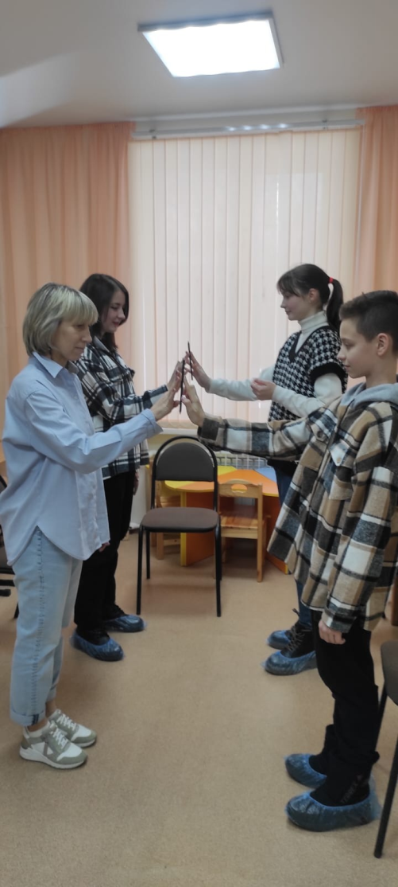
В наши дни, когда институт семьи переживает серьезнейший кризис, как никогда актуальна мотивация детей и подростков на социально значимые семейные ценности.
Традиции семьи и функциональные роли в семье размыты: девочек воспитывают самостоятельными амазонками, забывают о делегировании ответственности, а это ведет к невозможности становления мальчика как мужчины, мужа, главы семьи. Без осознания роли женщины и мужчины в семье невозможно сформировать гармоничную семью.
Дети в семье не всегда получают позитивный вектор социальной ориентации и позитивный паттерн родительских и детско-родительских отношений.
Поэтому 16 февраля в нашем Центре прошел тренинг для подростков «Семья и мир семьи».
Социальный педагог обсудила с ребятами вопросы о том, что такое семья, каковы её основные функции, семейные ценности, семейный быт и распределение обязанностей.
С педагогом–психологом участники обсудили трудности взаимоотношений, возникающих в семье, которые приводят к обидам и ссорам.

